GLOBAL SOLUTIONS – 1º SEMESTRE DE 2025

TEMA: EVENTOS EXTREMOS

DISCIPLINA: GOVERNANÇA E MELHORES PRÁTICAS EM DESENVOLVIMENTO DE SISTEMAS

**NOME**: JAMILLI VITÓRIA GIOIELLI - RM552414

**Link do repositório:** <https://github.com/jamilligioielli/fiap-3sis-gs1-governanca-melhores-praticas-ti>

A. REPOSITÓRIO GIT – parte 1 (peso 3, sendo 1 ponto para cada item):

a.1. Crie um repositório público no GITHUB.com para o seu projeto (Tire print screen da

tela do repositório criado com a Branch main e cole no documento de resposta da sua

prova);

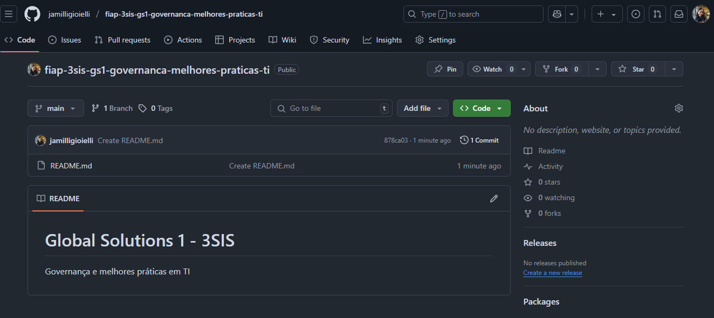

a.2. Usando o Git CMD ou BASH, clone o repositório em uma pasta local projeto (Tire print

screen da tela que mostra a execução do comando de clonagem e cole no documento de

resposta da sua prova);

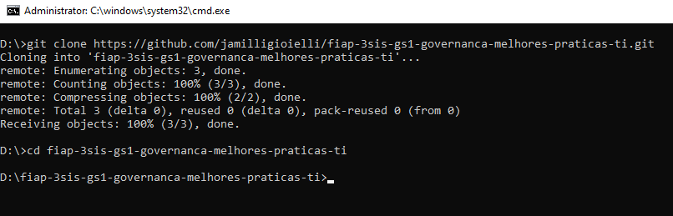

a.3. Inicialize o GIT FLOW projeto (Tire print screen da tela que mostra a execução do

comando e cole no documento de resposta da sua prova).

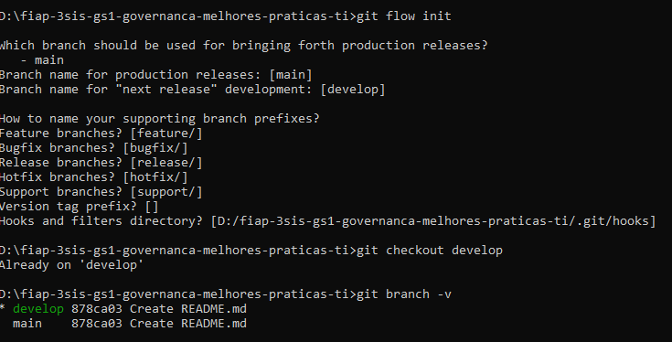

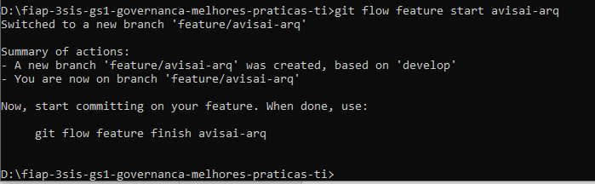

B. Diagrama de arquitetura de sistema, usando a ferramenta ARCHI e o framework TOGAF

(peso 4, sendo 1 ponto para cada item- copie e cole o desenho da arquitetura no

documento de resposta da sua prova), representando:

b.1. Camadas de serviços da solução e forma de acesso aos serviços pelo usuário;

b.2. Componentes de aplicação e suas conexões;

b.3. Componentes de dados e suas conexões;

b.4. Conexões entre os itens/componentes da arquitetura.

OBS: desenhe somente a arquitetura da parte principal da sua solução. Ignore cadastros

básicos de dados (CRUD). Não é necessário montar a visão de arquitetura, arquitetura de

negócio e tecnologia.

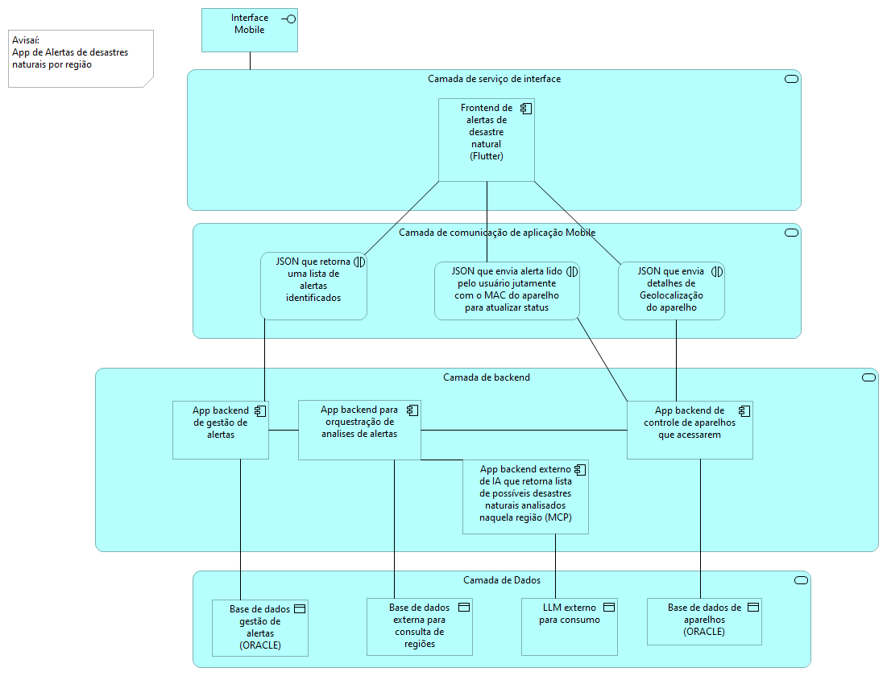

C. REPOSITÓRIO GIT – parte 2 (peso 3, sendo 1 ponto para cada item):

Termine a edição do arquivo de resposta da sua prova, colocando o nome e RM dos

integrantes do seu grupo no alto da 1ª página (se for feito em grupo) e...

c.1. Usando o Git CMD ou BASH, faça o commit do documento na pasta GIT local (clonada)

na Branch develop (Tire print screen da tela que mostra a execução do comando e cole no

documento de resposta da sua prova);

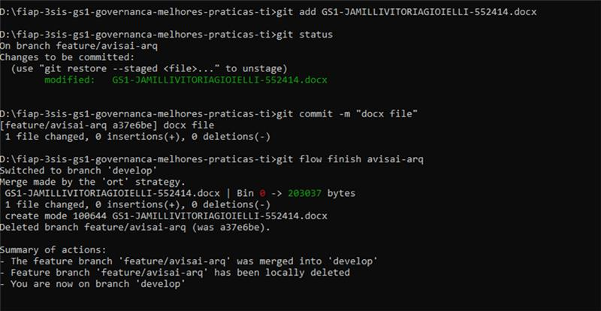

c.2. Faça a atualização da Branch main após atualizar a develop (Tire print screen da tela

que mostra a execução do comando e cole no documento de resposta da sua prova);

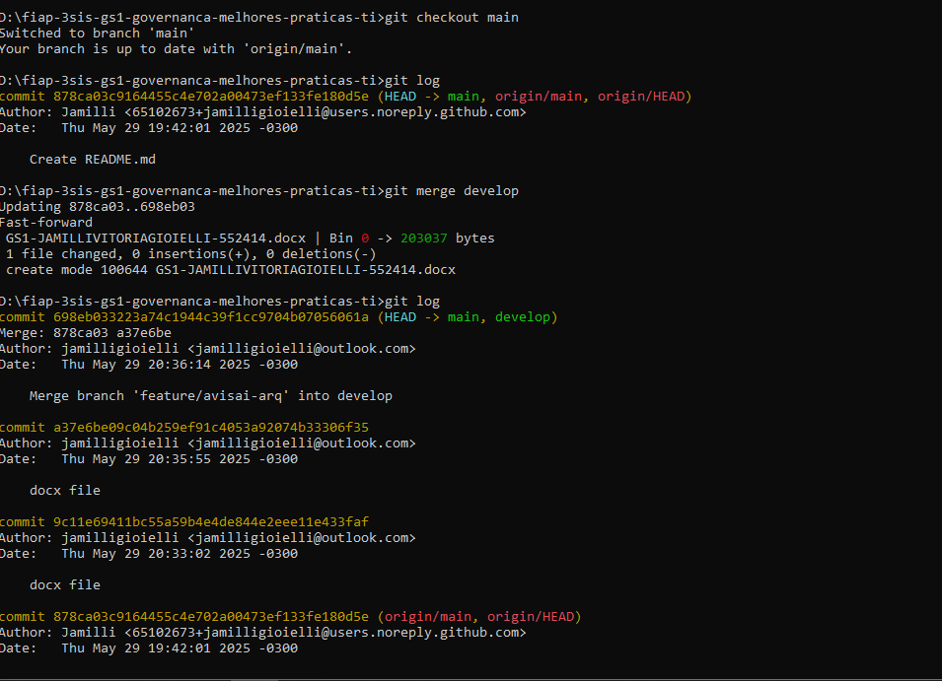

*OBS: A última alteração das branches será com o arquivo .pdf que deve ser gerado no final da atividade, não sendo assim possível anexar prints aqui – já que ele será gerado a partir de um arquivo .docx. Para verificação final, por gentileza, analisar o histórico de commits no repositório remoto.*

c.3. Atualize a cópia remota, enviando as Branches develop e main para o GITHUB (Tire

print screen da tela que mostra a execução do comando de sincronização de dados e da

tela do GITHUB com as branches atualizadas).